# UiPath剪贴板操作的介绍和使用

1. **剪切板操作的介绍**

模拟用户使用剪切板操作的一种行为：

例如使用设置剪切板（SettoClipboard）,从剪切板获取（GetfromClipboard）的操作

1. **剪切板相关操作在UiPath中的使用**
2. 打开设计器，在设计库中新建一个Sequence，为序列命名及设置Sequence存放的路径

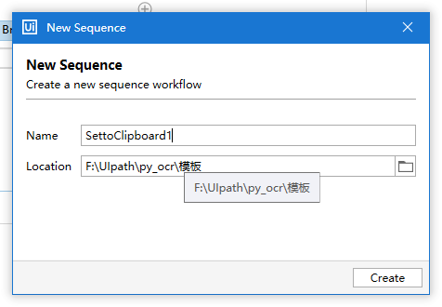

1. 在Activities中搜索open browser，并将其拖至设计区，且设置打开网站，运行该流程“https://www.baidu.com/”

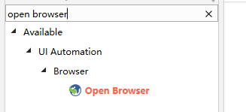

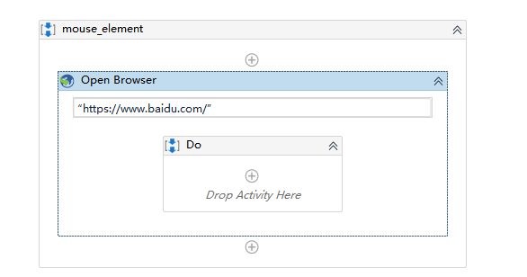

1. 在Activities中搜索 设置剪切板（SettoClipboard），并将其拖至设计区，在属性区域设置input_text为“uipath”

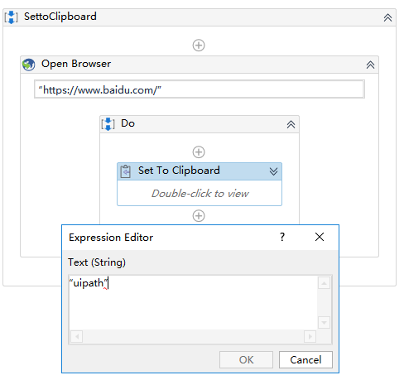

1. 在Activities中搜索 从剪切板获取(GetfromClipboard )，并将其拖至设计区，在属性区域设置输出变量为text

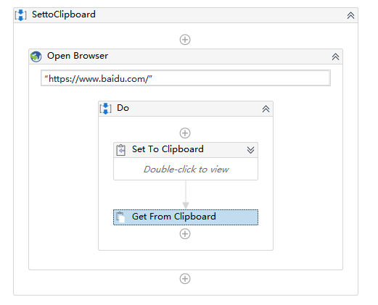

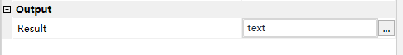

1. 在Activities中搜索 设置文本(set text)，并将其拖至设计区，设置拾取区域为搜索框，输入变量为text

#拾取区域

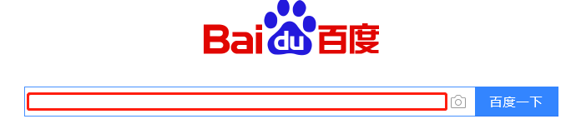

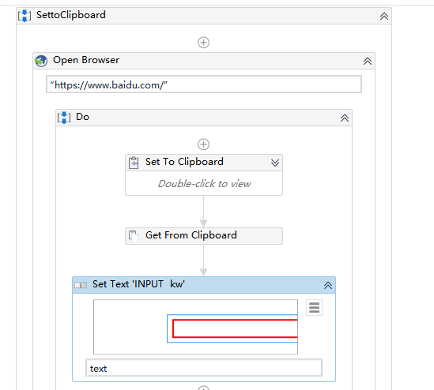

#运行完成，你会看到从剪切板获取了”uipath”，并写入了搜索框内

总结：以上流程就用到了设置剪切板（SettoClipboard）和从剪切板获取（GetfromClipboard）的操作，大家可以动手试试